< KOLASYS STANDALONE 설치 매뉴얼 >

1. Setup 파일 실행 후 Next 버튼을 선택합니다.
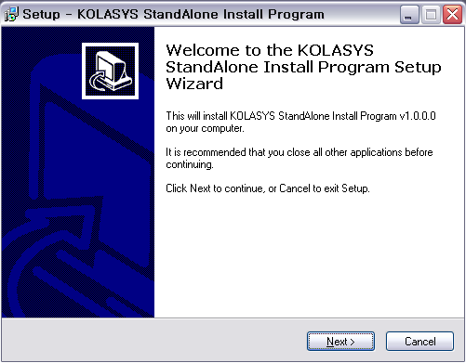

2. Install 버튼을 선택합니다.
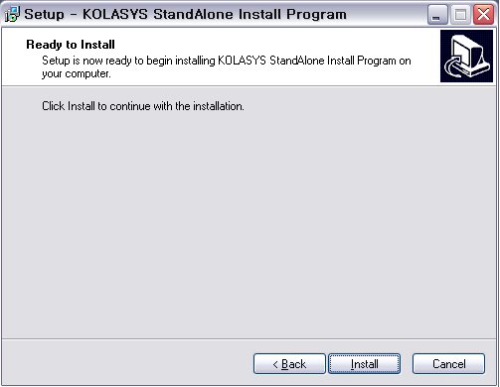
3. 자동으로 설치에 필요한 파일들이 컴퓨터에 복사됩니다.
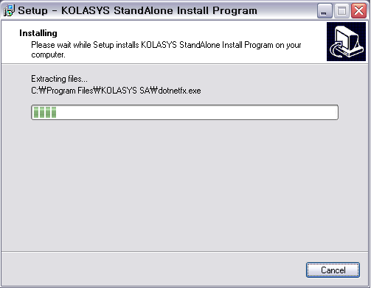

4. 파일 복사를 마치면 자동으로 Oracle 10g Express가 설치됩니다.
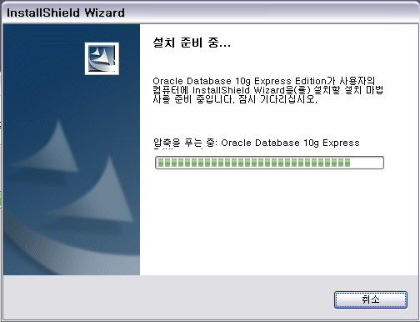
5. 다음 버튼을 선택해서 Oracle 설치를 진행합니다.
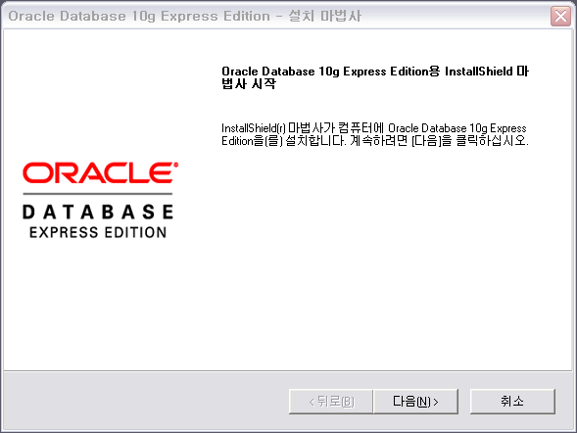

6. 동의함을 선택 후 다음버튼을 눌러 설치를 진행합니다.
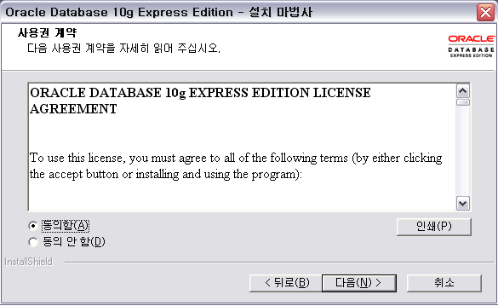
7. 오라클을 설치할 폴더를 결정합니다. 찾아보기 버튼을 선택해서 직접 설치할 폴더를 지정해 주거나, 특별한 경우가 아니라면 다음 버튼을 선택하여 설치를 진행합니다.
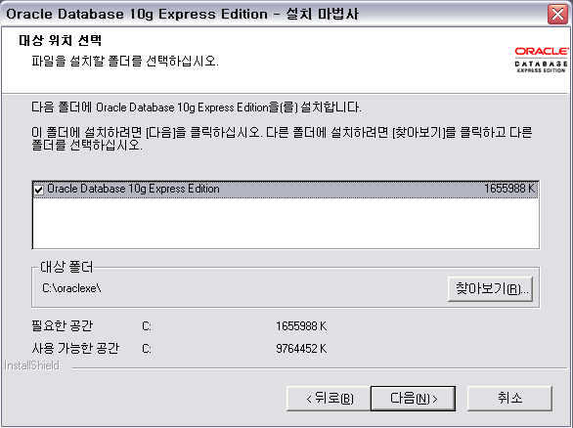

8. Oracle의 암호를 설정해 줍니다. 암호 입력과 암호 확인란에 모두 managerr 을 입력한 후 다음 버튼을 눌러 설치를 진행합니다. (대소문자 구분함)
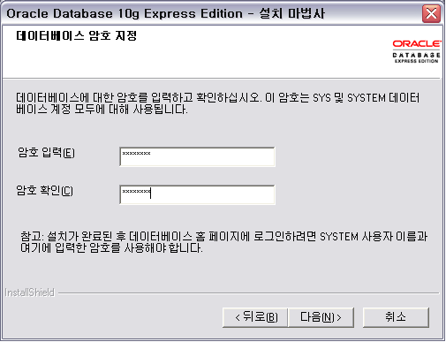
9. 설치 버튼을 선택합니다.
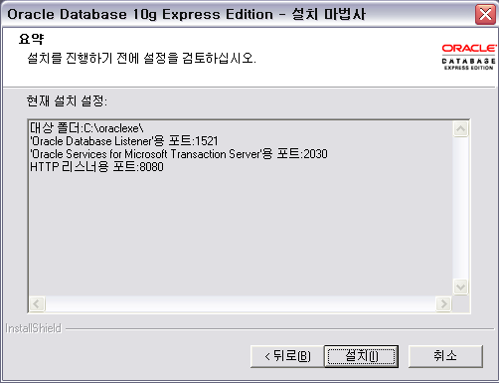

10. 자동으로 Oracle 설치가 진행됩니다.
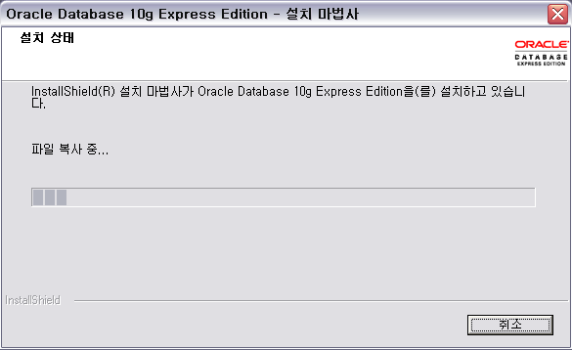

11. 데이터베이스 홈페이지 시작의 선택을 해제하고 마침 버튼을 선택합니다.
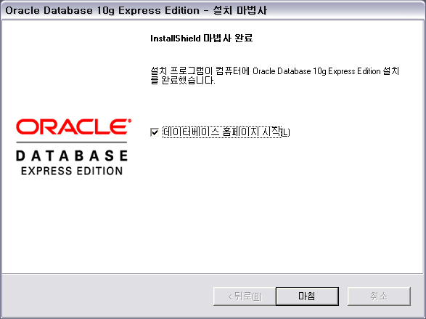

12. Microsoft .NET Framework 1.1이 설치되어 있지 않다면 예를 선택합니다.
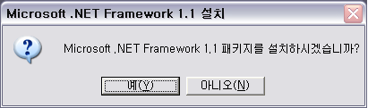

13. 자동으로 Microsoft .NET Framework 1.1이 설치됩니다.
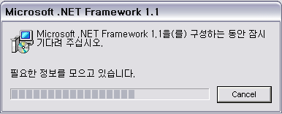
14. 계속해서 프로그램에 필요한 파일을 컴퓨터에 등록합니다.
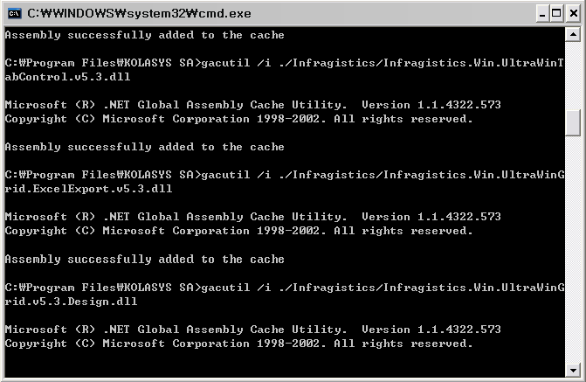

15. Finish 버튼을 눌러 설치 프로그램을 종료합니다.
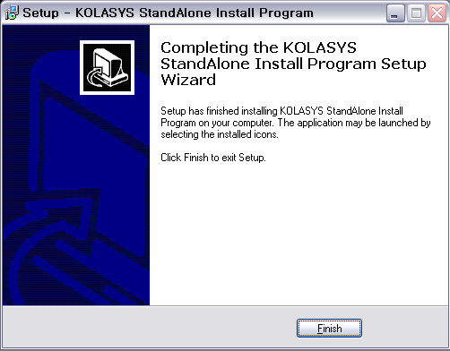
16. 바탕화면에 생성된 Kolasys StandAlone 아이콘을 선택합니다.
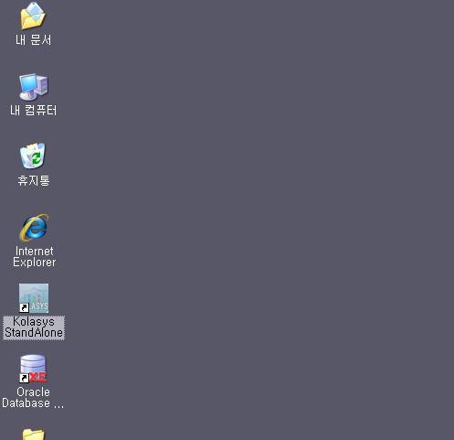

17. 프로그램을 처음 실행시킬 때는 아래와 같은 메시지가 출력됩니다. 확인 버튼을 눌러 설치를 진행합니다.
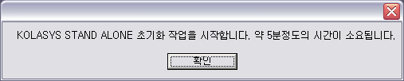

18. 프로그램에 필요한 Database Table을 등록합니다. 약 5분에서 10분 정도의 시간이 소요됩니다.
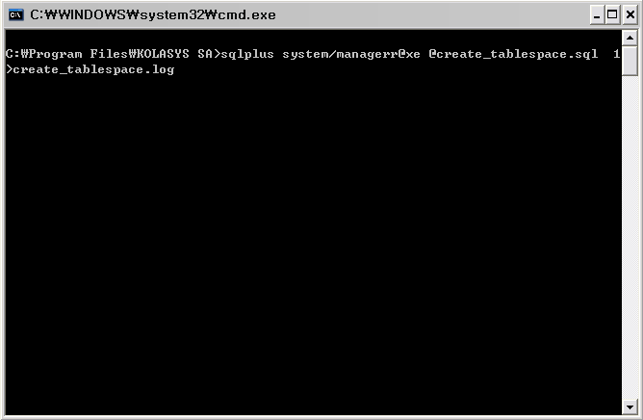

19. 위의 화면이 사라지면 다시 Kolasys StandAlone 아이콘을 선택해 프로그램을 실행합니다.
20. 필요한 코드 및 환경값을 설정합니다
1) 필요한 관리값 및 부호를 설정
- 등록구분,제어자료구분,이용자번호구분,자료실,직급,소속,대출환경정보,
2) 마지막번호(제어자료구분,등록구분구분,이용자번호구분)를 설정
3) 휴관일 정보를 1개이상 입력(휴관일정보가 없으면 대출이 안된다)

